# **Espartinas**

Espartinas es un municipio de la provincia de Sevilla, Andalucía, España. Está en la comarca de Aljarafe. Su extensión superficial es de 22,7 km² y se encuentra a 13 kilómetros de Sevilla.

Su población, como la del Aljarafe, ha venido creciendo en los últimos años (Figura 1: Población de Espartinas)

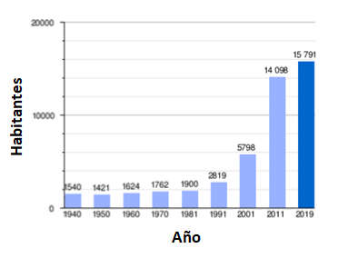

Figura 1: Población de Espartinas

En las *Figura 2: Espartinas y Flor del Loreto* y *Figura 3: Flor del Loreto 61 (vista aérea)* pueden verse las vistas aéreas según GoogleMaps.

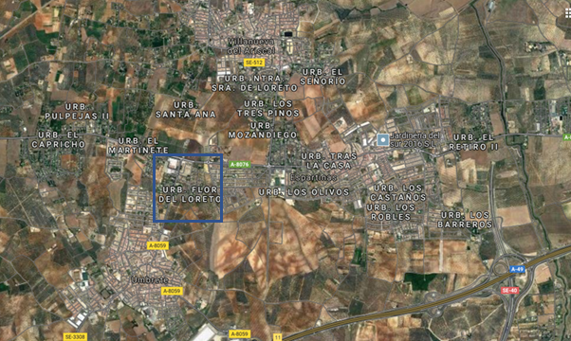

Figura 2: Espartinas y Flor del Loreto

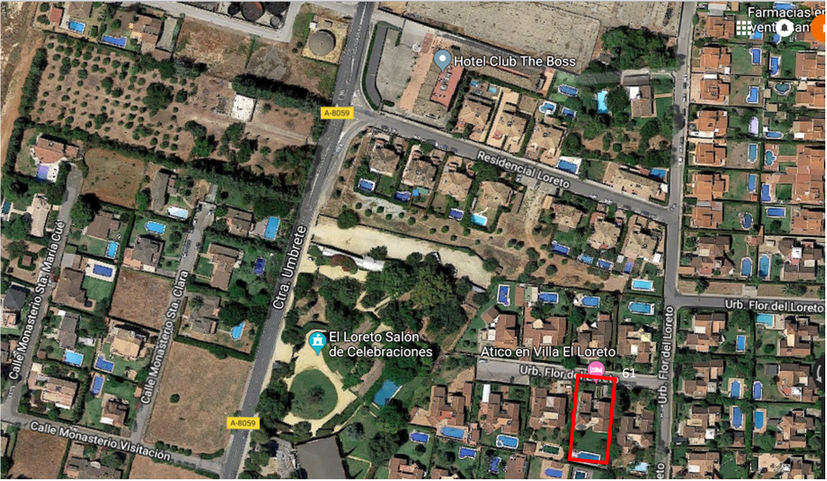

Figura 3: Flor del Loreto 61 (vista aérea)

Recientemente Espartinas ha presentado un proyecto para construir su mayor zona de ocio con más de 30.000 metros en las proximidades de la Urbanización Flor del Loreto ([diario de Sevilla](cuadradoshttps://www.diariodesevilla.es/aljarafe/Espartinas-proyecto-construir-mayor-zona-ocio-30000-metros-cuadrados_0_1668133409.html))

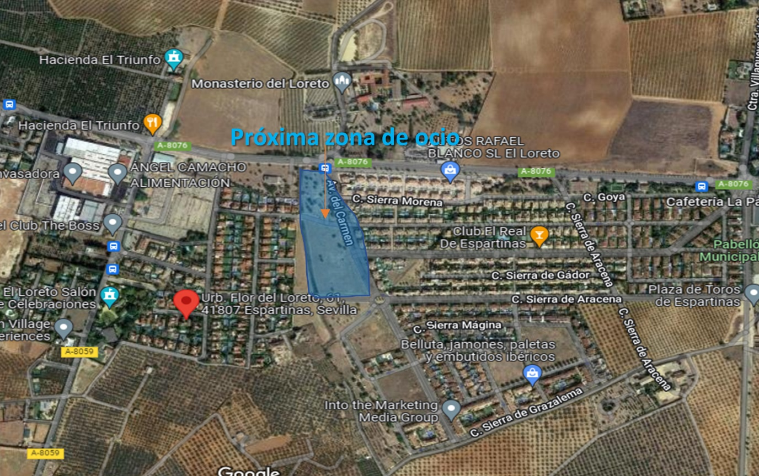

Figura 4 Próxima zona de ocio en Espartinas